Л А Б О Р А Т О Р Н А Я Р А Б О Т А 10
ОПРЕДЕЛЕНИЕ ИНТЕГРАЛЬНОЙ ЧУВСТВИТЕЛЬНОСТИ ФОТОЭЛЕМЕНТА С ЗАПИРАЮЩИМ СЛОЕМ
1. ЦЕЛЬ РАБОТЫ
Изучение устройства, принципа действия и основных характеристик фотоэлементов с запирающим слоем.
2. ЛИТЕРАТУРА
1. Савельев И.В. Курс физики. Т.3.- М.: Наука, 1989.- 304 с.
2. Детлаф А.А., Яворский Б.М. Курс физики.- М.: Высш. шк., 1989.- 608 с.
3. Епифанов Г.И. Физика твёрдого тела.- М.: Высш. шк.,1977.- 288 с.
3. ТЕОРЕТИЧЕСКОЕ ВВЕДЕНИЕ
При освещении p-n-перехода в замкнутой цепи возникает э.д.с. и электрический ток. Этот ток называют фотогальваническим.
Указанное явление ис-пользуется в фотоэле-ментах с запирающим слоем, называемых также вентильными или фотоэлементами с p-n-переходом. Фотоэлементы служат индикаторами лучистой энергии и преобразователями этой энергии в электрическую энергию. Схематически устройство фотоэлемента с p-n-переходом и включение его в цепь показано на рис. 1 (стрелками показана освещаемая поверхность фотоэлемента).
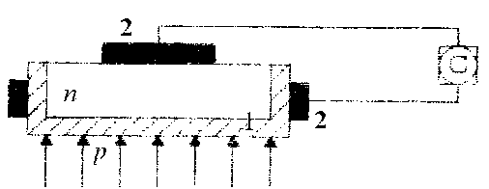
Рис.1
На поверхности исходного полупроводника n-типа путём диффузии формируется тонкий слой полупроводника p-типа: образуется p-n-переход.
Рассмотрим принцип действия фотоэлемента с p-n-пе-реходом как источника э.д.с.
1. Освещение отсутствует
В этом случае p-n-переход находится в равновесном состоянии. Физические процессы, протекающие в этом случае в p-n-переходе, описаны в теоретическом введении к работе 12. Важно ещё раз подчеркнуть, что за счёт перераспределения электронов и дырок в p-n-переходе возникает потенциальный барьер eϕ_{k}, где ϕ_{k} - контактная разность потенциалов на переходе.
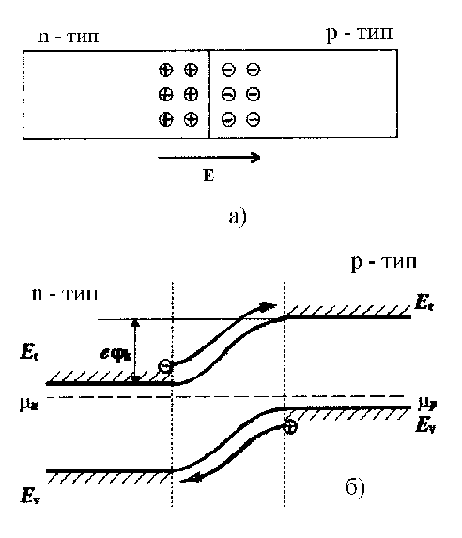
Рис.2
Величина потенциального барьера на p-n-переходе в состоянии равновесия представляет собой внутреннюю характеристику полупроводника. Численно энергетический барьер eϕ_{k} близок к ширине запрещённой зоны соответствующего полупроводника. За счёт наличия eϕ_{k} в p-n-переходе возникает электрическое поле Е, направленное от n- к p-полупроводнику (рис. 2).

2. При освещении
При освещении в объёме полупроводника n- и p-типа генерируются электронно-дырочные пары за счёт перехода электронов из валентной зоны в зону проводимости. Образованные при этом основные носители не представляют особого интереса, так как при практически достижимых интенсивностях света плотности основных носителей не могут заметно превышать их равновесных значений. Однако плотность неосновных носителей, созданных светом, может во много раз превышать их малые равновесные концентрации. При этом движение фотоносителей будет определяться контактным полем Е в p-n-переходе. Так электроны, образовавшиеся в p-области, контактным полем выбрасываются в n-область, а дырки - из n-области в p-область. Поэтому p-область будет подзаряжаться положительно, а n-область - отрицательно. В соответствии с этим в n-области уровень Ферми μ_{n} сместится вверх, а уровень Ферми μ _{p} в p-области сместится вниз. Это эквивалентно появлению дополнительной разности потенциалов U_{Φ}, приложенной p-n-переходу в прямом направлении. Её называют фотоэлектродвижущей силой (фото-э.д.с.). На величину U_{Φ} понизится потенциальный барьер на p-n-переходе, а это приведёт к возрастанию диффузионного тока через p-n-переход. Процесс разделения подвижных зарядов и энергетическая диаграмма p-n-перехода при освещении показаны на рис. 3.
Итак, при освещении происходит отклонение p-n-перехода от состояния равновесия - понижается потенциальный барьер на переходе. Система стремится вернуться в состояние равновесия за счёт возрастания прямого тока через p-n-переход. Фотоэлемент работает как источник ЭДС: при подключении его по цепи потечёт электрический ток.
Одной из основных характеристик фотоэлементов является интегральная чувствительность, отражающая зависимость фототока от светового потока при постоянном напряжении на зажимах фотоэлемента. Существенным преимуществом фотогальванических элементов перед фотоэлементами с внешним фотоэффектом является высокая интегральная чувствительность.

Фотоэлементы с p-n-переходом являются преобразователями лучистой энергии в электрическую. Анализ показывает, что наиболее подходящими полупроводниковыми материалами для фотогальванических элементов оказываются те, у которых ширина запрещённой зоны лежит в пределах 1,1<ΔE<1,6 эВ. В настоящее время для изготовления фотоэлементов наиболее широко применяется кремний. Это обусловлено его спектральной чувствительностью в широком диапазоне солнечного излучения (max - в зеленой области). Кремниевые фотоэлементы используются в качестве источников питания электро- и радиоаппаратуры на искусственных спутниках Земли и управляемых космических аппаратах, а также в наземных условиях. Расчёт показывает, что КПД кремниевых преобразователей солнечной энергии составляет около 21%. Лучшие современные лабораторные образцы имеют КПД около 15%.
p-тип
n-тип
E_{c}
e(ϕ _{k}-U_{ф} )
E_{c}
μ _{n} eU_{ф} μ _{p}

E_{v}
E_{v}

E
Рис. 3
3.Интегральная чувствительность фотоэлемента Интегральной чувствительностью фотоэлемента - γ называется отношение величины тока i’, даваемого фотоэлементом, к величине падающего на него светового потока Φ:
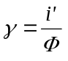; (1)
i’= i - i₀, (2)
где i - ток фотоэлемента; i₀ - темновой (нулевой) ток фотоэлемента при выключенном осветителе. Чувствительность выражается в мкА/лм.
Поскольку
Φ = ES, (3)
и для точечного источника зависимость освещённости от расстояния -
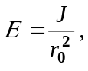 (4)
где E - освещённость фотоэлемента, лк;
S - площадь светочувствительного слоя фотоэлемента, м²;
J - сила света лампочки накаливания, кд;
r₀ - расстояние между источником света и фотоэлементом, м, то
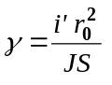. (5)
4. ИЗМЕРЕНИЯ И ОБРАБОТКА РЕЗУЛЬТАТОВ ИЗМЕРЕНИЙ
1. Собрать схему, как показано на рис. 4.
2. Не включая лампочку, определить нулевой ток гальванометра i₀ (при открытом фотоэлементе).
3. Установить фотоэлемент на расстоянии 25...30 см от источника света.
4. Открыть колпачек фотоэлемента, определить по гальванометру величину фототока i и расстояние r₀. Рассчитать силу фототока создаваемого источником света по формуле i’=i-i₀.
5. Вычислить площадь S фоточувствительного слоя.
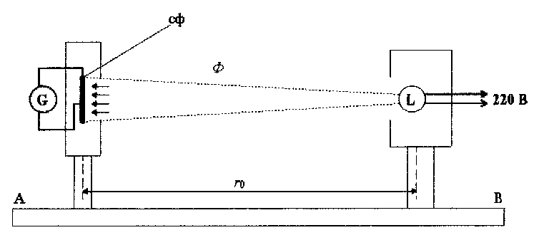
Рис. 4
6. Измерения провести несколько раз (по указанию преподавателя), меняя r₀ на 1...2 см. Результаты измерений и вычислений занести в таблицу.
7. Подставить в (5) значения i', r₀, J, S, взятые из каждого опыта, рассчитать значение интегральной чувствительности γ.
5. ОБРАБОТКА ЭКСПЕРИМЕНТАЛЬНЫХ ДАННЫХ
1. Вычислить интегральную чувствительность γ_{i} для каждого измерения (число измерений - по указанию преподавателя).
2. Вычислить среднее значение <γ >=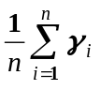.
3. Вычислить Δγ_{i} и (Δγ)².
4. Вычислить среднюю квадратичную погрешность 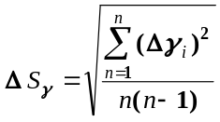.
5. Задать значение надёжности α (по указанию преподавателя).
6. Вычислить границы доверительного интервала:
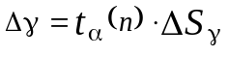Δγ.
7. Вычислить относительную погрешность 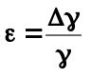100 %.
Результаты занести в табл. 1.
Таблица 1
№ | r₀,  м | i,  А | i’,  А | γ_{i},  мкА/лм | <γ >,  мкА/  лм | Δγ_{i},  мкА/лм | (Δγ_{i} )²,  (мкА/  лм)² | t_{α}(n) | ΔS_{γ},  мкА/лм | Δγ,  мкА/лм | ε,  % | <γ>±γ,  мкА/  лм
1
2
3
4
5
6. КОНТРОЛЬНЫЕ ВОПРОСЫ
1. Дайте определение интегральной чувствительности.
2. Выведите формулу для определения интегральной чувствительности фотоэлемента.
3. Объясните принцип работы фотоэлементов с запирающим слоем.
4. Дайте определение уровня Ферми.
5. Начертите энергетическую диаграмму p-n-перехода и объясните работу фотоэлемента.
* * *

